Федеральное государственное автономное образовательное учреждение высшего

образования «Национальный исследовательский университет ИТМО»

Факультет программной инженерии и компьютерной техники

**Отчет**

**по лабораторной работе №2**

по дисциплине «программирование»

вариант 21020

Выполнил: Самойлова. А. A., группа P3130

Преподаватель: Письмак А.

Санкт-Петербург

~ 2023 ~

# Задание 1

На основе базового класса Pokemon написать свои классы для заданных видов покемонов. Каждый вид покемона должен иметь один или два типа и стандартные базовые характеристики:

* очки здоровья (HP)
* атака (attack)
* защита (defense)
* специальная атака (special attack)
* специальная защита (special defense)
* скорость (speed)

Классы покемонов должны наследоваться в соответствии с цепочкой эволюции покемонов. На основе базовых классов PhysicalMove, SpecialMove и StatusMove реализовать свои классы для заданных видов атак.

Атака должна иметь стандартные тип, силу (power) и точность (accuracy). Должны быть реализованы стандартные эффекты атаки. Назначить каждому виду покемонов атаки в соответствии с вариантом. Уровень покемона выбирается минимально необходимым для всех реализованных атак.

Используя класс симуляции боя Battle, создать 2 команды покемонов (каждый покемон должен иметь имя) и запустить бой.

Базовые классы и симулятор сражения находятся в [jar-архиве](https://se.ifmo.ru/documents/10180/660917/Pokemon.jar/a7ce60af-6ee6-47d0-a95e-e5ed9a697bd2) (обновлен 9.10.2018, исправлен баг с добавлением атак и кодировкой). Документация в формате javadoc - [здесь](https://se.ifmo.ru/~tony/doc/).

# Задание 2

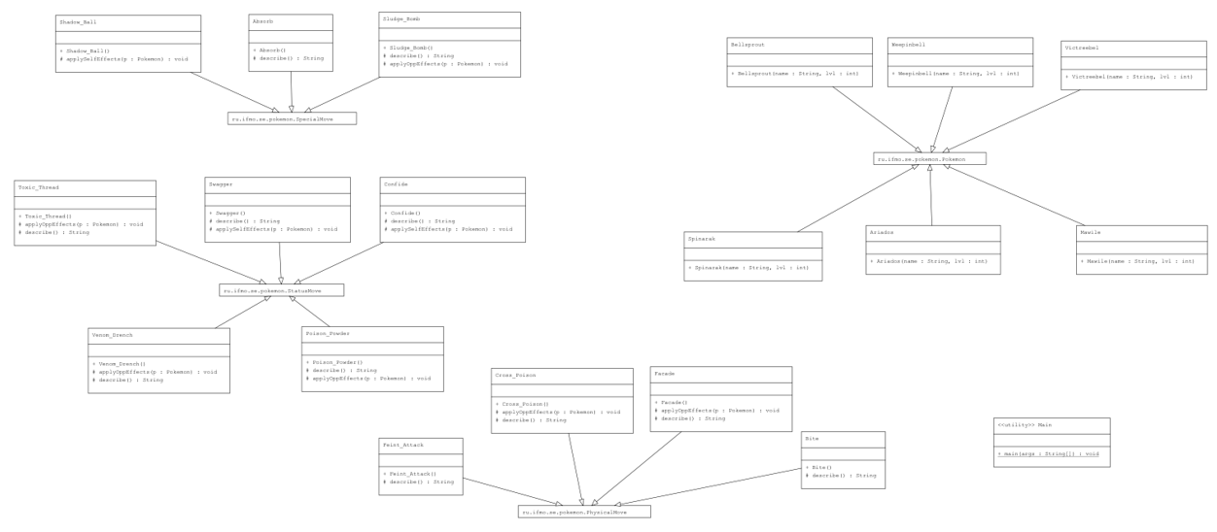

# Задание 3

# https://github.com/zeculesu/pokemons

# Задание 4

Mawile Мавиль из команды желтых вступает в бой!

Victreebel Виктор из команды фиолетовых вступает в бой!

Victreebel Виктор применена атака Swagger.

Victreebel Виктор увеличивает атаку.

Mawile Мавиль применена атака Feint Attack.

Victreebel Виктор теряет 5 здоровья.

Victreebel Виктор использована атака Poison Powder.

Mawile Мавиль не замечает воздействие типа POISON

Mawile Мавиль применена атака Feint Attack.

Victreebel Виктор теряет 6 здоровья.

Victreebel Виктор атакует Facade.

Mawile Мавиль теряет 9 здоровья.

Mawile Мавиль укусил Bite.

Victreebel Виктор теряет 4 здоровья.

Victreebel Виктор использует Sludge Bomb.

Mawile Мавиль теряет 1 здоровья.

Mawile Мавиль не замечает воздействие типа POISON

Mawile Мавиль атакует.

Victreebel Виктор теряет 3 здоровья.

Victreebel Виктор использует Sludge Bomb.

Критический удар!

Mawile Мавиль теряет 1 здоровья.

Mawile Мавиль не замечает воздействие типа POISON

Mawile Мавиль промахивается

Victreebel Виктор использована атака Poison Powder.

Mawile Мавиль не замечает воздействие типа POISON

Mawile Мавиль атакует.

Victreebel Виктор теряет 5 здоровья.

Victreebel Виктор использована атака Poison Powder.

Mawile Мавиль не замечает воздействие типа POISON

Mawile Мавиль промахивается

Victreebel Виктор атакует Facade.

Критический удар!

Mawile Мавиль теряет 22 здоровья.

Mawile Мавиль теряет сознание.

Bellsprout Бильспраут из команды желтых вступает в бой!

Victreebel Виктор применена атака Swagger.

Victreebel Виктор увеличивает атаку.

Bellsprout Бильспраут использует Sludge Bomb.

Victreebel Виктор теряет 4 здоровья.

Victreebel Виктор атакует Facade.

Bellsprout Бильспраут теряет 50 здоровья.

Bellsprout Бильспраут теряет сознание.

Ariados Аридос из команды желтых вступает в бой!

Victreebel Виктор атакует Facade.

Ariados Аридос теряет 37 здоровья.

Ariados Аридос теряет сознание.

Spinarak Спинарак из команды желтых вступает в бой!

Victreebel Виктор использована атака Poison Powder.

Spinarak Спинарак атакует с помощью Absorb.

Victreebel Виктор теряет 1 здоровья.

Victreebel Виктор атакует Facade.

Spinarak Спинарак теряет 38 здоровья.

Spinarak Спинарак теряет сознание.

Weepinbell Вибинбил из команды желтых вступает в бой!

Victreebel Виктор использует Sludge Bomb.

Weepinbell Вибинбил теряет 30 здоровья.

Weepinbell Вибинбил теряет сознание.

В команде желтых не осталось покемонов.

Команда фиолетовых побеждает в этом бою!

Process finished with exit code 0

Вывод

Научилась работать с ООП.